第43回耳鼻咽喉科ニューロサイエンス研究会のお知らせ

第43回耳鼻咽喉科ニューロサイエンス研究会（旧頭頸部自律神経研究会）を下記の要領で開催いたしますのでご案内申し上げます。皆さまのご参加をお待ちしております。また神経組織・生理・薬理・生化学・免疫・アレルギー・分子生物・遺伝・腫瘍など幅広い耳鼻咽喉科領域の基礎的・臨床的演題をE-mailにて募集いたします。

会 期：2026年8月22日（土）
会 場：スタジアムシティノース 4階 NUTIC
〒850-0046 長崎県長崎市幸町7番1号
会 費：5,000円 当日受付にてお支払いください。
内 容：ランチョンセミナー
演者 井上 剛 先生
（長崎大学大学院医歯薬学総合研究科 内臓生理学教室 教授）
「自律神経を介した抗炎症・臓器保護メカニズム」
演題申込み：2025年4月1日(水)～ 6月12日(金)
演題名、演者名、所属、連絡先を明記し、300文字以内の抄録を添えて、以下よりお申し込みください。
https://forms.office.com/Pages/ResponsePage.aspx?id=gep7LaFPW0qvZ6_-yDjIPmxH4bcoTcJMi1ri1wFJAadUQ0M0QzlNNjNNN1VMREg5QVZaVDU4UUxERC4u
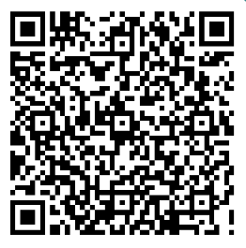

【問い合わせ先】
〒852-8501 長崎市坂本1-7-1
長崎大学 耳鼻咽喉科・頭頸部外科学教室
第43回耳鼻咽喉科ニューロサイエンス研究会事務局
事務局長：松瀬春奈
Tel：095-819-7349 Fax：095-819-7352 mail: neuroscience@ml.nagasaki-u.ac.jp
第43回耳鼻咽喉科ニューロサイエンス研究会
会長 熊井良彦

